Министерство науки и высшего образования Российской Федерации

Федеральное государственное бюджетное образовательное учреждение высшего образования

Уфимский государственный нефтяной технический университет

«Кафедра вычислительной техники и инженерной кибернетики»

###### ЛАБОРАТОРНАЯ РАБОТА №1

Тема лабораторной работы: Тестирование кратковременной и долговременной

памяти человека и его обучаемости

ВЫПОЛНИЛ: ЭЛЬВИНА ВЕНЕРОВНА ФАХРИТДИНОВА

СТ. ГР. БПО 18-01

Подпись

дата

|  |  |
| --- | --- |
| ПРОВЕРИЛ:  СТ. ПРЕПОДАВАТЕЛЬ | А.А.Г.ФИЛИППОВА |

УФА, 2022

**Цель работы**

Выполнить лабораторную работу по тестированию кратковременной (КВП) и долговременной (ДВП) памяти.

Для этого в цикле по опытам решения задания (1 и 2) надо подсчитывать число правильно запомненных чисел и слов в каждом опыте.

Программа позволяет не только оценить объем КВП и ДВП, определенного контингента пользователей, но и измерить надежность (вероятности) безошибочного запоминания информации в условиях дефицита времени.

**Задание 1**

Время экпозиции:5

|  |  |  |  |
| --- | --- | --- | --- |
| Номер опыта | Длина чисел | Количество чисел | Результат |
| 1 | 2 | 5 |  |
| 2 | 2 | 6 |  |
| 3 | 2 | 7 |  |
| 4 | 2 | 8 |  |
| 5 | 2 | 9 |  |
| 6 | 2 | 10 |  |
| 7 | 3 | 5 |  |
| 8 | 3 | 6 |  |
| 9 | 3 | 7 |  |
| 10 | 3 | 8 |  |
| 11 | 3 | 9 |  |
| 12 | 3 | 10 |  |

Выводы по первому заданию:

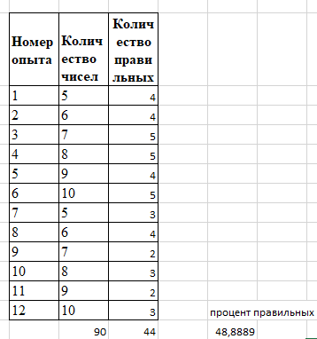

Двузначные числа:

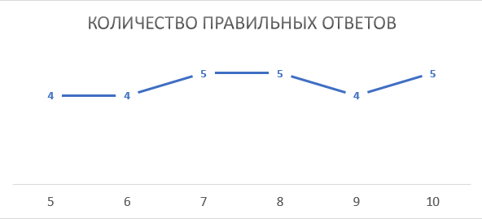

Трехзначные числа:

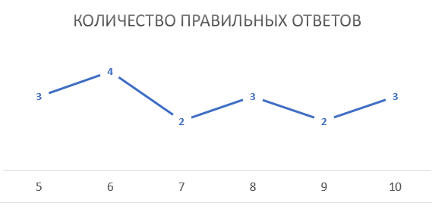

Двузначные числа запоминаются легче, чем трехзначные. Если в первом случае видно в среднем 4-5 правильных ответов, по уже во втором при увеличении количества чисел, ошибок становится больше.

**Задание 2**

Время экпозиции:5

|  |  |  |
| --- | --- | --- |
| **Номер опыта** | **Количество слов** | **Количество правильных** |
| **Длина слова:3** | | |
| 1 | 3 | 3 |
| 2 | 4 | 4 |
| 3 | 5 | 5 |
| 4 | 6 | 4 |
| 5 | 7 | 5 |
| **Длина слова:4** | | |
| 6 | 3 | 3 |
| 7 | 4 | 3 |
| 8 | 5 | 5 |
| 9 | 6 | 6 |
| 10 | 7 | 6 |
| **Длина слова:5** | | |
| 11 | 3 | 3 |
| 12 | 4 | 4 |
| 13 | 5 | 5 |
| 14 | 6 | 4 |
| 15 | 7 | 4 |
| **Длина слова:6** | | |
| 16 | 3 | 3 |
| 17 | 4 | 4 |
| 18 | 5 | 4 |
| 19 | 6 | 5 |
| 20 | 7 | 5 |
| **Длина слова: от 3 до 9** | | |
| 21 | 3 | 3 |
| 22 | 4 | 4 |
| 23 | 5 | 4 |
| 24 | 6 | 4 |
| 25 | 7 | 4 |

Выводы по второму заданию: слова запоминать легче, чем цифры.

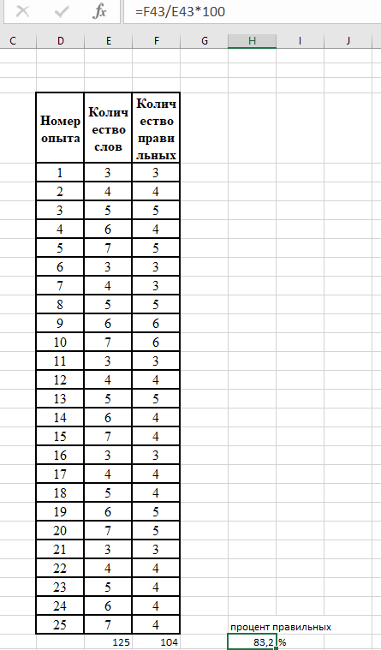

**Длина слова:3**

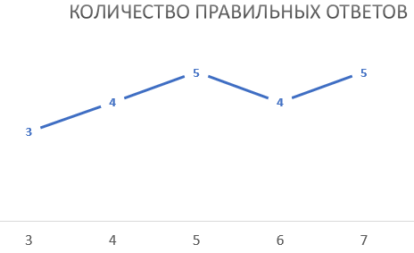

**Длина слова:4**

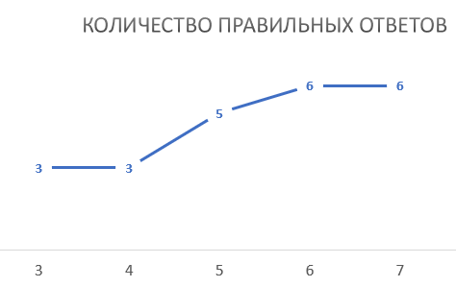

**Длина слова:5**

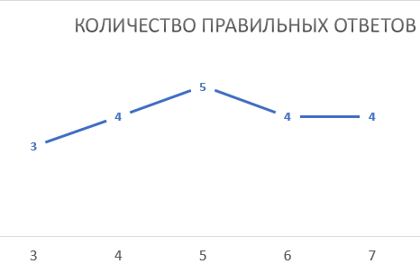

**Длина слова:6**

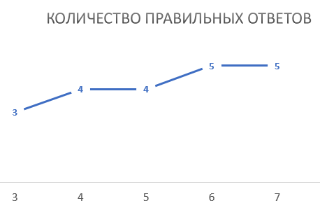

**Длина слова: от 3 до 9**

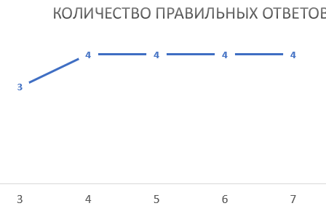

Больше всего ошибок наблюдается при нефиксированной длине слов.